PROGRAMMA
Pastaiga ekskursijā pa pilsētu - karte ar maršrutu, apskates objektiem, darba laiku, cenām, stāstiem, gidu pakalpojumiem. Pilis, muižas, baznīcas pašvaldībā + kultūra (mūzika).
Viktorīna "KO ZINĀM PAR BALTIJAS VALSTĪM?"
1. Kurā laikmetā Baltijas valstis Lietuva, Latvija, Igaunija jau ir minētas vēstures avotos?
2. Nosauciet Lietuvas, Latvijas un Igaunijas galvaspilsētas. No kurienes viņu vārdi?
3. Kādas krāsas ir Lietuvas, Latvijas un Igaunijas karogi? Ko viņi simbolizē?
. Cik cilvēku dzīvo Lietuvā, Latvijā un Igaunijā?
5. Kādas ir šo valstu oficiālās valodas? Kāds ir valsts iedzīvotāju etniskais sastāvs?
6. Vai mēs zinām šo valstu prezidentu vārdus?
Pēc viktorīnas notiek diskusija "Ko es jums varu pastāstīt par Baltijas valstīm, tās iedzīvotājiem, kultūru?
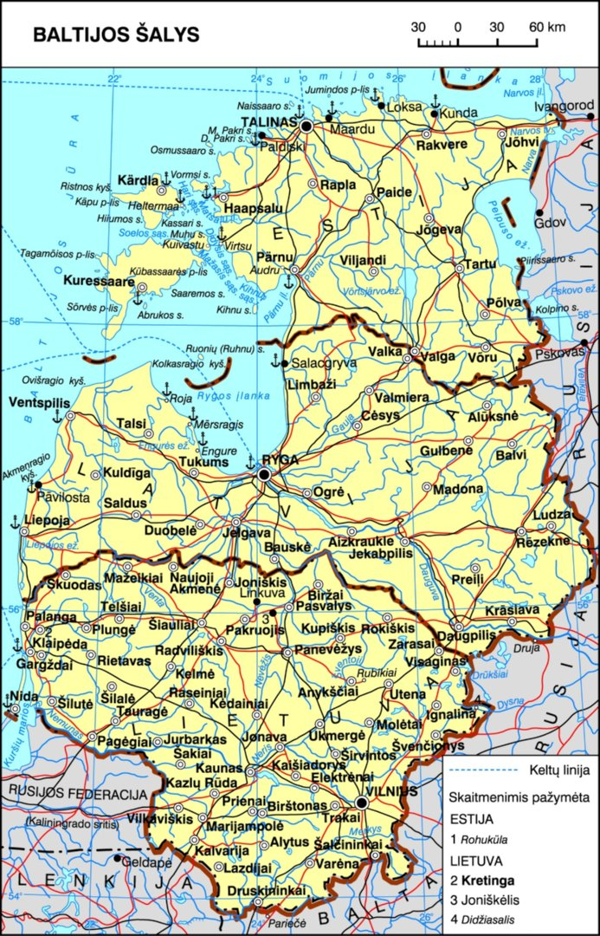
Lietuva

Mums jau ir ierasts redzēt šādās krāsās rotātu Lietuvas karogu, taču pirms šī valsts simbola izveidošanas tika padomāts arī par baltiem un ziliem toņiem. Tomēr, kad viņi nolēma izmantot tautas krāsas, favorīti tika atklāti ļoti ātri. Katram no tiem ir vairāk nozīmes:
• Dzeltenais ir saistīts ar sauli, labklājību un gaismu; •
Zaļā krāsa atspoguļo dabas skaistumu, brīvību un cerību;
• Sarkanais ir saistīts ar drosmi un asinīm, kas izlietas Tēvzemes labā.
Apraksts Lietuva - oficiāli saukta par Lietuvas Republiku - ir valsts Eiropas centrālajā daļā, Baltijas jūras dienvidaustrumu krastā. Platība 65 300 km². Valsts robežojas ar Latviju, Baltkrieviju, Poliju un Krieviju. Baltijas jūras piekrastes garums ir 90,66 km. Galvaspilsēta: Viļņa Iedzīvotāji: 2,794 miljoni (2020)
Prezidents: Gitanas Nausėda
Valdība: Republika, parlamentārā sistēma, unitārā valsts, pusprezidentu sistēma, parlamentārā republika.
Viļņa ir Lietuvas galvaspilsēta un lielākā valsts pilsētā, Viļņas apriņķa, rajona un pilsētas pašvaldības centrs. Atrodas valsts dienvidaustrumos, Nerisas un Viļņas satekā. Viļņa ir arhibīskapijas centrs, kopš 1579. gada. - universitātes pilsēta. Galvaspilsētā ir augstākās varas iestādes - prezidentūra, Seims, valdība, ministrijas, Augstākā un Konstitucionālā tiesa, ārvalstu vēstniecības un pārstāvniecības, diplomātiskās pārstāvniecības un starptautisko organizāciju pārstāvniecības. Vecpilsēta 1994 m. ir UNESCO Pasaules mantojuma sarakstā.
Viļņas nosaukums cēlies no Viļņas upes, kas plūst cauri pilsētai. Upes nosaukums Vilnia ir saistīts ar vispārīgo lietuviešu vārdu vilnia (variants vilnis ir izplatīts kopīgajā valodā). Vecā Viļņas vārda forma ir pazīstama Austrumlietuvas dialektos. Apmēram 15. gadsimts. stājās spēkā nosaukuma forma Viļņa. Viļņas vārda formas rakstītas 16. gadsimta lietuviešu rakstos. Latīņu valodā ir saglabājusies vecā Viļņas vārda Vilnius forma. Nav precīzi noteikts, kad tika izveidota Viļņas apmetne - par pilsētas izveidi liecina leģenda par Dzelzs vilku.
Jau sen, kad lietuviešiem vēl bija karaļi vai hercogi, Lietuvas hercogs bija Ģedimins. Viņš bija ļoti drosmīgs, viņam bija daudz karavīru, daudz visādu bagātību. Lai kurš uzbruka mūsu dzimtenei, lai sagrābtu zemes gabalu - vai nu vācu, vai krievu, vai poļu -, Gediminas to nekavējoties sakāva, neļaujot izlaupīt Lietuvu. Tāpēc visi pretinieki viņu baidījās no iztālis. Tajā laikā lietuvieši vēl bija elku pielūdzēji: viņi sev izgatavoja koka dievus un dievietes un pielūdza viņus. Savulaik hercogs Gedimins kopā ar saviem kalpiem un daudziem dažādiem kungiem izgāja medībās. Kungi brauca ar skaistiem zirgiem, un viņu segli bija no zelta un sudraba; viņam sānos bija piestiprināti asi zobeni, smaili naži aiz joslām un pūšamie ragi rokās. Tad viņš nepazina šaujamieročus, jo vēl nezināja, kā strādā šaujampulveris; pretiniekus un zvēru sita ar zobeniem un ar bultām nošāva no lokiem. Kalpi turēja lielu skaitu suņu. Tāpēc visi devās uz mežu. Viņš visu dienu medīja pa mežu. Kad pienāca vakars, visi mednieki, noguruši un izsalkuši, pulcējās kalnā. Kalpi savāca visus nokautos zvērus. Cik tur bija! Nevis truši un zaķi, kā mēs to darām tagad, bet visādi lieli, kurus vairs nevar redzēt: aļņi ar gariem kā koku zari ragiem, vilki, spalvaini lāči ... Tad Lietuvas mežos bija sumbri, ļoti lieli dzīvnieki līdzīgi vēršiem. Pats hercogs Gedimins nogalināja lielāko bizonu. Visi kungi brīnījās par to briesmīgo zvēru; vēl nekad neesmu redzējis tik lielu varenību. Tikmēr kalpi aizdedzināja ugunskurus, uzcēla teltis un gatavoja vakariņas.
Pēc ēšanas un dzeršanas hercogs un viņa kungi vēlējās gulēt. Mājas bija tālu, un nakts bija tik silta un klusa, bez jebkāda vēja, ka Ģedimins nolēma nakšņot šeit. Viņam šī vieta ļoti patika: kalns bija apaudzis ar veciem ozoliem un baltiem bērziem, un gar kalnu nopietni plūda Neris. - Cik patīkami šeit pavadīt nakti! teica hercogs. - Nekavējoties saklājiet gultas. Kalpi, atnesuši lāču kažokādas, no tiem izveidoja gultasvietu, un drīz visi mednieki gulēja un saldi aizmiga, ozolu šalkšanas ieskauti. No rīta hercogs teica: "Tajā vakarā es redzēju brīnišķīgu sapni!" Man šķita, ka tajā kalnā stāv liels, liels dzelzs vilks. Tik šausmīgi viņš gaudoja, it kā viņa iekšienē būtu tupējuši simts citi vilki. Kas zina, ko tas sapnis varētu nozīmēt? Neviens nevarēja iztulkot. Hercogs noteikti gribēja uzzināt, ko tas brīnišķīgais sapnis nozīmē.
Netālu no kalna, mežā, bija Pērkona svētvieta. Blakus tai dzīvoja Lietuvas galvenais priesteris, tā sauktā Krīvu Krīvs. Lietuvieši viņu ļoti cienīja; neatkarīgi no tā, ko viņš teica, tas tika uzskatīts par svētu. Un hercogs Ģedimins nolēma lūgt viņu izskaidrot sapni. Krīvu Krīvs stundu domāja, pēc tam sacīja: "Augstais hercog! Lūk ko nozīmē jūsu sapnis: tas dzelzs vilks būs pilsēta, kuru jūs uzcelsit uz šī kalna. Tā pilsēta būs stipra kā dzelzs. Kaut arī mūsu pretinieki uzbruks viņai izpostīt un iznīcināt, bet neko nedarīs; viņa vienmēr stāvēs un pasargās mūsu dzimteni no pretiniekiem. Un tie vilki dzelzs vilka iekšpusē, būs vareni vīrieši tajā pilsētā. Viņu prāta un spēka skaņas plaši izskanēs visā pasaulē, tāpat kā šo vilku gaudošana.
Ģediminam ļoti patika šī sapņa interpretācija. Viņš vaicāja svētības vārdus un uzcēla pili kalnā, kur pavadīja nakti, to nosaucot par Viļņu. Pēc tam arī pats pārcēlās uz dzīvi šeit, un kopš tā laika visi Lietuvas hercogi dzīvo Viļņā. Viss bija tā, kā teica svētīgais pareģojums. Pilsēta auga, auga, bija stipra un bagāta, un no tās iznāca daudzi slaveni vīrieši. Un tagad, kaut arī Lietuvas hercogu jau sen nav, Viļņa joprojām ir skaista un liela. Cik tur ir skaistas baznīcas! Vietā, kur stāvēja Pērkona svētnīca, tagad stāv skaistā katedrāles baznīca, un zem lielā altāra jūs varat redzēt altāri, kur senie lietuvieši Pērkonam dedzināja uguni. Ar nodomu ikvienam tiek rādīta vieta, kur redzēt, kā lūdza mūsu vecāku vecāki un kādas bija viņu lūgšanas.
Viļņas tūrisma informācijas centrs:
http://www.vilnius-events.lt/kontaktai/;
https://www.govilnius.lt/visit-vilnius
Video par Viļņu citu tūristu acīm: https://www.youtube.com/watch?v=XQoRzxjgR34&t=1s
Adrese: Pilies st. 2, Vilnius 01124. Tālrunis: +370 5262 9660

Latvija
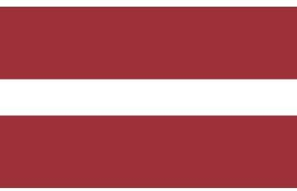
Latvijas karoga sarkano krāsu bieži dēvē par "Latvijas sarkano", un tā ir viena no tumšākajām sarkanās krāsas nokrāsām, kas sastāv no sarkanās un brūnās krāsas. Tiek uzskatīts, ka sarkanais karogs simbolizē latviešu vēlmi upurēt savu dzīvi valsts labā un gatavību par katru cenu aizstāvēt savas valsts brīvību. Leģenda ir saistīta arī ar karoga krāsu izvēli. Saskaņā ar leģendu Latvijas līderis kaujā tika ievainots. Pēc tam viņa ķermenis tika iesaiņots baltā palagā, kas kļuva sarkans no viņa asinīm. Tādējādi tiek teikts, ka Latvijas karogs sarkanā un baltā krāsā simbolizē šo leģendu.
Apraksts
Latvijas Republika ir valsts Eiropas ziemeļaustrumos, Baltijas jūras austrumu piekrastē. Latvija ir viena no Baltijas valstīm kopā ar Igauniju un Lietuvu, kas ir tās kaimiņi ziemeļos un dienvidos. Latvija robežojas ar Krieviju austrumos un ar Baltkrieviju dienvidaustrumos. Jūrā Latvija robežojas ar Zviedriju.
Galvaspilsēta: Rīga
Zvanīšanas kods: +371
Iedzīvotāji: 1,92 miljoni (2019)
Valūta: eiro
Prezidents: Egīls Levits
Rīga - Latvijas galvaspilsēta un lielākā pilsēta, kas atrodas Rīgas jūras līcī pie Daugavas ietekas. Rīgā dzīvo trešdaļa Latvijas iedzīvotāju, un tā ir lielākā pilsēta Baltijas valstīs. Rīgas teritorija ir 307,17 km² un tā paceļas no 1 līdz 10 metriem virs jūras līmeņa, atrodas smilšainā zemienē.
Rīgas pilsētas oficiālais dibināšanas gads ir 1201. gads. Pilsētu dibināja bīskaps Alberts, kurš bija arī Zobenu ordeņa dibinātājs (1202). No 1255. gada - Rīgas arhibīskapa rezidence. 1282. gadā pilsēta kļuva par Hanzas savienības dalībvalsti. Pēc Livonijas sadalīšanas 1561. g. pilsēta palika neatkarīga 20 gadus un tikai 1581. gadā. nodota Polijai. Vēlāk, no 1621. līdz 1709. gadam, Rīga atradās zviedru pakļautībā, un no 1710. g. līdz Pirmajam pasaules karam bija Krievijas impērijas sastāvdaļa. Līdz 19. gadsimtam. 50. gadu beigās Rīga pamazām izauga par vienu no vissvarīgākajām Krievijas impērijas ostām, kuras iedzīvotāju skaits bija no 1850. līdz 1900. gadam. palielinājās četras reizes. 1900. gadā puse Rīgas iedzīvotāju bija baltvācieši, ceturtā daļa krievu un latvieši.
Rīgas pilsēta sāka veidoties Daugavas labajā krastā, kur tās kādreizējā Speķupe, pie Kubas kalna, pagriežas uz Daugavu. Šo veco vagu, sākot no Kubas kalna, sauca par Rīgu (Rydzinia, Rydzene). Netālu no Daugavas tā veidoja paplašinājumu, proti, Rīgas ezeru, kas bija arī pirmā Rīgas osta. Vecākā cilvēku apmetne Rīgā varētu būt Indriķa hronikā minētais Vecais kalns. Uzticamas zināšanas par Rīgas apdzīvotību 12. gadsimtā. nodrošina arheoloģiskie izrakumi veco ciematu vietās Alberta laukumā un Peldu un Ūdens ielu stūrī. Tie liecina, ka Rīgā dzīvoja kurši vai apmetušies Daugavas lībieši un zemākstāvošie lībieši. Viņi nodarbojās ar rokdarbiem (kaulu, koka, dzintara, dzelzs apstrāde), zvejniecību, lopkopību un tirdzniecību.
XII gs. otrajā pusē vācu tirgotāji sāka strauji virzīties uz Rīgas apkārtni. Kopā ar tirgotājiem Baltijā ieradās arī krustneši. 1198. gada jūlijā notika Rīgas veco kalnu kauja, kurā līvu karaspēks nogalināja bīskapu Bertoldu. Indriķa hronikā tajā gadā tika pieminēts Rīgas ciems. Vēl viens bīskaps, kurš ieradās Daugavas grīvā, vispirms piestāja Ikšķilē, kur viņa pili ieskauj dumpīgi lībieši. Uzskatot šo vietu par neuzticamu, bīskaps Alberts 1201. gadā pārcēla savu dzīvesvietu no Ikšķiles uz Rīgu un pieprasīja, lai lībieši piešķir vietu pilsētas celtniecībai.
Pilsēta attīstījās strauji, bet ne bez sarežģījumiem. Viņu bieži apdraudēja vietējo cilšu iebrukumi, kā arī nesaskaņas starp pašiem pilsētniekiem. Sarežģītās bīskapa un Rīgas pilsētas attiecības tika atrisinātas ar pāvesta legāta Modena Vilhelma starpniecību. 1225. gadā tika nostiprinātas pilsoņu tiesības. Jaunajā politiskajā situācijā nozīmīga vieta tika piešķirta pilsētas domei vai maģistrātam, kurš kļuva par pašvaldības galveno orgānu. 1282. gadā Rīga pievienojās Ziemeļvācijas tirdzniecības pilsētu Hanzas savienībai, lai aizstāvētu savas intereses Baltijas jūrā. No 14. gadsimta 4. un 5. gadu desmita Rīgas tirgotāji saņēma starpnieku privilēģijas, kas noteica, ka citu pilsētu tirgotāji, kas ieradās Rīgā, var slēgt darījumus tikai ar Rīgas tirgotāju starpniecību, un tas rīdziniekiem deva lielu peļņu.
Rīgas Tūrisma informācijas centrs:
https://www.latvia.travel/lt/informacijos-centras/rygos-turizmo-informacijos-centras;
https://www.liveriga.com/en/
Adrese: Rātslaukums 6, Rīga, LV-1050, Latvija. Tālrunis: +371 67 037 900
Igaunija
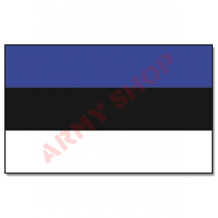
Mūsdienu neatkarīgās Igaunijas karogs ir trīskrāsu trīs vienāda lieluma horizontālās joslas. Joslu krāsas no augšas uz leju ir zila, melna un balta. Igaunijas karogs zilā krāsā atspoguļo valsts debesis, jūru un ezerus. Saskaņā ar dažiem uzskatiem krāsa ir arī godīguma simbols. Melnā krāsa uz karoga simbolizē sāpes, kuras valsts iedzīvotājiem nācies izturēt daudzus gadus, un baltā krāsa atspoguļo valsts vēlmi pēc brīvības, kā arī sniegu, kas lielu daļu gada klāj lielu daļu Igaunijas.
Apraksts
Igaunijas Republika ir valsts Ziemeļeiropā, viena no Baltijas valstīm. Tā robežojas ar Latviju un Krieviju. Kopējais sauszemes robežu garums ir 633 km. Baltijas jūra apskalo Igaunijas krastus rietumos, Somijas līcis ziemeļos un Rīgas līcis dienvidrietumos. Igaunija ir ES, NATO, ANO un EDSO dalībvalsts.
Galvaspilsēta: Tallina
Iedzīvotāji: 1,329 miljoni (2020)
Prezidente: Kersti Kaljulaid
Tallina ir Igaunijas galvaspilsēta. Pirmās arheologu atrastās cilvēku apmetnes pazīmes Tallinas centrā ir aptuveni 5000 gadus vecas. Auklas keramikas kultūras keramika ir atrodama no 2500. g. p.m.ē.
1050 g. pirmais cietoksnis tika uzcelts Toompea kalnā Tallinā.
Kopš 13. gadsimta. Tallina kļuva par nozīmīgu ostu Skandināvijas un Krievijas tirdzniecības ceļā, par kuru cīnījās Vācu ordenis un Dānijas Karaliste. Krusta karu laikā igauņi tika ar varu kristīti kā katoļi. Dāņi Igaunijas ziemeļos nostiprinājās 1219. gadā, kad Dānijas karaļa Valdemāra II armija okupēja Lindanises cietoksni un uzcēla tā fortu.
1285. gadā Tallina kļuva par ziemeļu Hanzas tirgotāju savienības dalībvalsti. 1346. gadā dāņi pārdeva pilsētu kopā ar citiem īpašumiem Igaunijas ziemeļos Vācu ordenim. Viduslaikos Tallina bija plaukstoša pilsēta ar apmēram 8000 iedzīvotāju, ko ieskauj mūri un kurai bija 66 aizsardzības torņi. Sākoties reformācijai Vācijā, Tallina kļuva par luterāņu pilsētu.
Kopš 1561.gada pilsētā valdīja Zviedrija. Ziemeļu kara laikā, 1710. g. Tallinu okupēja Krievijas impērija, taču vietējā pašpārvalde palika. Rēveles Maģistrāts tika atcelts 1889. gadā. 19. gs. industrializācija un ostu attīstība ir saglabājuši pilsētas nozīmi. 19. gs. pēdējās desmitgadēs pastiprinājās arī rusifikācijas centieni,
1918. g. 24. februārī Igaunijā tika pasludināta Igaunijas neatkarības deklarācija Tallinā, bet vēlāk pilsētu okupēja Vācijas impērija un notika Igaunijas neatkarības karš ar Krieviju. Tikai 1920. gadā. 2. februārī Igaunija tika atzīta par neatkarīgu republiku ar Tartu parakstīto Tartu līgumu. Tallina kļuva par valsts galvaspilsētu.
Otrā pasaules kara laikā 1940. gadā. Igauniju okupēja padomju vara, un 1941. – 1944. - nacisti. Pēc nacistu sakāves 1944. gadā Padomju Savienība atkal okupēja Igauniju. Tallina kļuva par Igaunijas PSR galvaspilsētu.
1980. gadā Tallina bija viena no vasaras olimpisko spēļu pilsētām. Olimpiskā regate notika Piritas priekšpilsētā. 1991. gadā Tallina atkal ir kļuvusi par neatkarīgās Igaunijas galvaspilsētu.
Vārdam Tallina ir vairākas etimoloģijas. Visizplatītākā nosaukuma interpretācija ir taani linn (a) 'Dānijas pilsēta' vai 'Dānijas pils' (pilsētu dāņu ieņēma un paplašināja 1219. gadā), it īpaši tāpēc, ka dāņi pilsētas laikā viņu pārvaldīja. Pieminētas arī šādas pilsētas nosaukuma izcelsmes versijas: tali linna 'ziemas pils' vai talu linnaa 'lauku pils'.
1918.g. Tallinas nosaukums tika aizstāts ar dāņu, vācu un citiem. izmantotais igauņu izcelsmes nosaukums ir Revel (igauņu: Rävala, vācu: Reval:; krievu: Ревель; zviedru: Räffle). 1920. gadā nosaukums mainīts uz Tallinu. Senajos dokumentos pilsētu sauc arī par Lindanis, Kesoniemi, krievu valodā to sauc par Kolyvan, Ledensk.
Tallinas tūrisma informācijas centrs:
https://visittallinn.ee/eng/visitor/plan/good-to-know/tourist-information; https://visittallinn.ee/
Adrese: Niguliste 2, 10146 Tallina, Igaunija. Tālrunis: +372 645 7777

